

美国•加利福尼亚州•伯克利

**加州大学伯克利分校暑期学分交流项目**

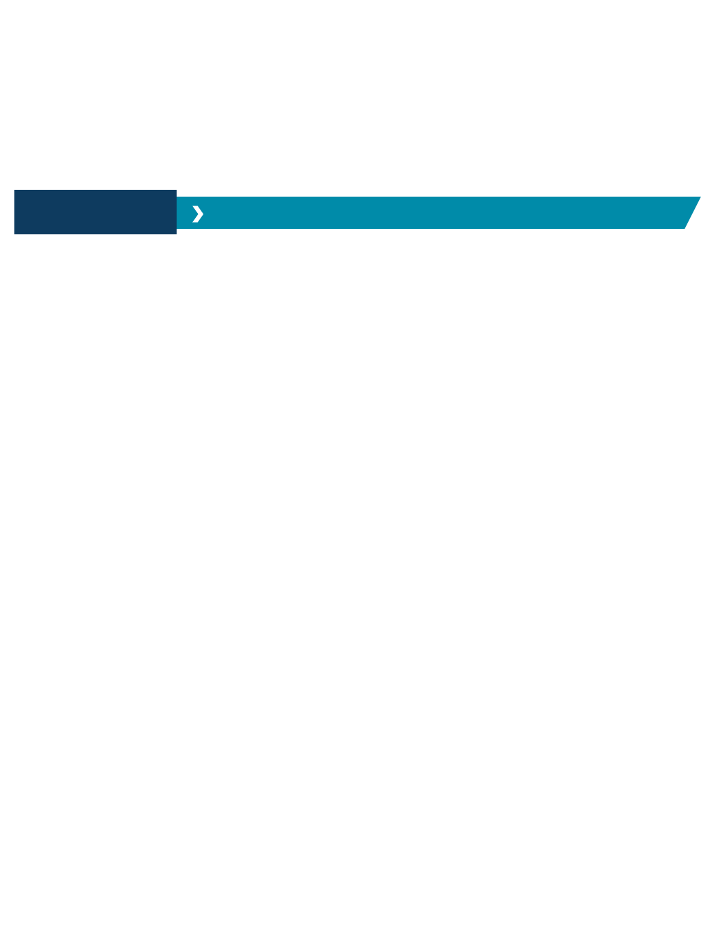

**第一部分：**

**项目概述**

UC Berkeley暑期学分项目是近几年来备受同学欢迎的交流生项目，为广大同学在暑假期间提供3周、6周、8周、10周及12周不等的专业课程学习。项目期间，同学将作为UC Berkeley全日制学生注册，持F-1学生签证赴美与美国当地及其他国际学生共同进行专业学分课程学习，包括：生物、化学、电子信息等数理工程类和经济金融、历史、英语语言等人文社科类专业课程。同学最低修读5学分专业课（3周项目最低学分数为3学分）并获得UC Berkeley出具的官方正式成绩单及相应学分。同学可深入UC Berkeley零距离体验原汁原味的世界级公立名校学习氛围、开阔国际化视野，同时也可以帮助同学提升未来申研、就业等方面的综合竞争力。

通过该项目，学生可以选择自由选择3-12周的课程学习，从而：

* 获得专业能力的提升；
* 获得UC Berkeley提供的官方成绩单及学分，并可根据中国高校的学分转换规定进行学分转换；
* 获得背景提升，为之后的硕博申请及就业增加助力；
* 建立和积累国际化的精英人脉资源。



**第二部分：**

**大学简介**

加州大学伯克利分校成立于 1868 年，是美国著名的公立研究型大学，也是世界级顶尖名校之一，位于加利福尼亚州拥有百年历史的小城-伯克利市。该校是加州公立大学系统 10 所分校中最古老的一所，也是美国大学协会（Association of American Universities）的创始会员之一。其图书馆共有 3 座主图书馆、24 座分科图书馆及 11 座附属图书馆，藏书超过 1,000 万册，是北美地区第四大的图书馆。伯克利学术研究水平非常坚厚，拥有全美最多数量的顶级专业，学校历史上共有诺贝尔奖得主 66 名，[图灵奖](http://baike.baidu.com/view/16372.htm)得主 15 名，菲尔兹奖得主 7 名，麦克阿瑟奖得主 45 名，普利策新闻奖得主 11 名。6 种化学元素为伯克利科研人员发现，其中的[鉳](http://baike.baidu.com/view/252736.htm)(Berkelium) 更以伯克利命名。伯克利每年培养的杰出人才在过去的 100 多年来，为美国社会及世界做出了杰出贡献。在其所拥有的 100 多个子学科里，有众多世界级的学术大师，教授中有 136 位美国科学院[院士](http://baike.baidu.com/view/5793.htm)，和 91 位美国工程院院士。该校与斯坦福、哈佛、麻省理工一起，被誉为“美国社会不朽的学术四脊梁”。

**大学排名**

* 2020年 U.S. News 全美公立大学第 2 名
* 2020 年 U.S. News 全美大学综合排名第 22名
* 2020 年U.S. News 全美工程学院排名第 3 名
* 2020 年U.S. News 全美商学院排名第 7 名
* 2020 年U.S. News 全美生命科学专业排名第 1 名
* 2020 年U.S. News 全美化学专业排名第 2 名
* 2020 年U.S. News 全美数学专业排名第 2 名
* 2020 年U.S. News 全美物理学专业排名第 3 名
* 2020 年U.S. News 全美心理学专业排名第 1 名
* 2020 年U.S. News 全美社会学专业排名第 1 名
* 2020 年U.S. News 全美英语专业排名第 1 名



**第三部分：**

**项目内容及优势**

* 同学将作为UC Berkeley全日制学生注册，从师于世界顶级学者，与美国当地及其他国际学生一起进行专业课学习，零距离体验原汁原味的世界级公立名校学习氛围；
* 可修读UC Berkeley专业学分课程并获得UC Berkeley提供的官方正式成绩单及相应学分，学生更有机会获得UC Berkeley教授的推荐信，从而为之后申研、就业助力；
* 项目时间灵活。UC Berkeley Summer分为5个Session学习时长，包括3周、6周、8周、10周及12周学习时长，方便同学根据自己的情况进行选择。UC Berkeley Summer Session D（2022年7月5日-8月12日）由于其和国内暑假时间匹配，更加受到国内各高校同学的欢迎；
* UC Berkeley暑期课程开放课程广泛，提供600多门课程，包括哈斯商学院的课程、经济学、政治、数理类、工程类、人文艺术类等热门专业课程。其中：
* Session A（6周）：以人文、艺术、商科以及少数科学类课程为主
* Session C（8周）：以工程、建筑、经济与科学类课程为主
* Session D（6周）：以人文、艺术、商科以及少数科学类课程为主
* 开放课程概览：<http://summer.berkeley.edu/courses/courses-list>
* 选课链接（可先参考2021年暑期课程信息）：<https://classes.berkeley.edu/search/site/>
* 申请条件灵活，可接收大学英语四、六级、专业英语成绩以及iTEP,多邻国考试，方便未参加托福、雅思考试的同学；
* 学生持F-1学生签证赴美学习专业学分课程，为以后再次入境美国留下良好签证记录；
* SAF海外学习基金会是UC Berkeley Summer的官方合作伙伴（[请查询UC Berkeley Summer官网](http://summer.berkeley.edu/international/institutional-affiliates#USA)），SAF可以帮助同学提前递交申请，获得优先于其他学生的课程注册资格；
* 暑假期间，UC Berkeley可提供的住宿位置非常紧张，SAF为同学在项目期间安排设施及安保均有保障的住宿。住宿类型包括校内学生宿舍或校外学生公寓；
* SAF为同学提供从咨询申请、签证指导、行前指导、在美期间应急支持、回国后成绩单寄送等一系列全面完善的服务，妥善解决同学和家长的后顾之忧。项目将由SAF领队随行，和SAF美国总部一起及时有效的为同学做好就地支持及应急服务，确保同学在海外的安全。



**第四部分：**

**住宿安排**

* 校内或校外学生公寓三人间或者四人间
* 公用厨房、卫生间
* 内设桌子、椅子、床
* 无线WIFI 覆盖

（以上图片供参考，以实际安排为准）



**第五部分：**

**SAF全程支持服务**

* + 个性化的咨询和指导；
  + 一对一申请指导及录取；
  + 专业化学生签证指导；
  + 安全的海外住宿安排和保障；
  + 各项行前安排及指导；
  + 7/24应急热线支持；
  + 海外生活支持及应急保障服务；
  + 归国安排及服务；
  + 校友会活动及资讯。



**第六部分：**

**参考项目费用**

项目费用表：请查看链接（等待链接）

说明：

* 加州大学伯克利分校暑期项目请参考Summer Academic A/B/C/D/E/F费用；

以上项目费用表所列为2022年暑期项目费用。SAF对费用保留最终解释权。



**第七部分：**

**申请要求**

1. 报名条件

* 全日制在校本科生或研究生
* GPA要求：3.0/4.0
* 英语要求（满足其一即可）：TOEFL 80 / IELTS 6.5 / CET4 493 / CET6 450 / TEM-4 70 / Duolingo 105 / Itep 5.0

1. 暑期课程时间及报名截止日期：

|  |  |  |
| --- | --- | --- |
|  | 课程时间 | 申请截止日期 |
| Session A | 2022年5月23日 – 7月1日 | 2022年3月6日 |
| Session B | 2022年6月6日 – 8月12日 | 2022年3月6日 |
| Session C | 2022年6月20日 – 8月12日 | 2022年3月27日 |
| Session D | 2022年7月5日 – 8月12日 | 2022年4月13日 |
| Session E | 2022年7月25日 – 8月12日 | 2021年4月20日 |

1. 申请步骤：
2. 请阅读SAF官网申请概览（点击[链接](https://www.safchina.cn/how-it-works)）；
3. 请填写在线咨询表（点击[链接](https://sisfbrenderer-100287.campusnet.net/#/renderer/47)），并联系SAF指导老师获得个性化、针对性指导；
4. 学生在SAF老师指导下准备并提交申请材料；
5. 学生完成国内高校所需流程（请咨询SAF指导老师）；
6. 获得录取后，进行学习或者根据SAF老师指导进行后续各种准备工作。



**第六部分：**

**联系我们**

SAF北京办公室

QQ：1512272501

QQ群：125478542

电话：010-86465790、 010-86465769

电邮：[beijing@safabroad.org](mailto:beijing@safabroad.org)

官网：<https://www.safchina.cn/>

SAF 微信公众号：SAF 海外名校交流

